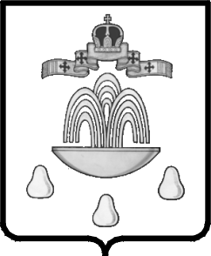ТВЕРСКАЯ ОБЛАСТЬ

ГЛАВА КАШИНСКОГО РАЙОНА

ПОСТАНОВЛЕНИЕ
от 10.01.2018 № 1
Об объявлении Благодарности
Главы Кашинского района

На основании ходатайства Карюгина В.Ю., Первого заместителя Главы Администрации Кашинского района, Глава Кашинского района

ПОСТАНОВЛЯЕТ:

1.Объявить Благодарность Главы Кашинского района Давыдовой Юлии Валерьевне, заведующему отделом образования Администрации Кашинского района за высокий профессионализм и добросовестный труд в системе образования Кашинского района.
2. Настоящее постановление вступает в силу со дня его подписания и подлежит размещению на официальном сайте муниципального образования «Кашинский район».

Глава Кашинского района Г.Г. Баландин

